什么是Java
经过了多年的发展，Java早已由一门单纯的计算机编程语言，演变为了一套强大的技术体系。是的，什么是Java，我想技术体系四个字应该是最好的概括了吧。Java设计者们将Java划分为3种结构独立但却彼此依赖的技术体系分支，它们分别对应着不同的规范集合和组件：
1、Java SE（标准版），主要活跃在桌面领域，主要包含了Java API组件。
2、Java EE（企业版），活跃在企业级领域，除了包含Java API组件外，还扩充有Web组件、事务组件、分布式组件、EJB组件、消息组件等，综合这些技术，开发人员完全可以构建出一个具备高性能、结构严谨的企业级应用，并且Java EE也是用于构建SOA（面向服务架构）的首选平台。
3、Java ME（精简版），活跃在嵌入式领域，称之为精简版的原因是，它仅保留了Java API中的部分组件，以及适应设备的一些特有组件。
上面讲到Java技术体系的分支，那既然Java是一种技术体系，我们来看一下组成这种技术体系的技术：
1、Java编程语言
2、字节码
3、Java API，包括Java API类库和来自商业机构以及开源社区的第三方类库
4、Java虚拟机
很多时候我们只关注了第一点，因为第一点才是和工作切实相关的。Java技术体系所包含的内容实际上Java官方有提供给我们一张图，图片来源http://docs.oracle.com/javase/7/docs/
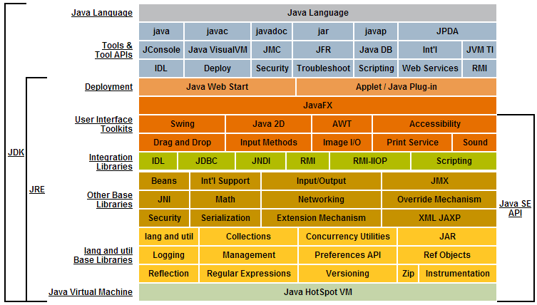
Java的优点
Java能获得如此广泛的认可，除了它拥有一门结构严谨、面向对象的编程语言之外，还有许多不可忽视的优点：
1、它摆脱了硬件平台的束缚，实现了“一次编写、到处运行”
2、它提供了一个相对安全的内存管理和访问机制，避免了绝大部分的内存泄露和指针越界问题
3、它实现了热点代码检测和运行时编译及优化，这使得Java应用能随着运行时间的增加而获得更高的性能
4、它有一套完整的应用程序接口，还有无数来自商业机构和开源社区的第三方类库来帮助它实现各种各样的功能
5、它与身俱来对分布式技术的支持就比较完善
但是，Java最大的优势和财富还不是以上这些，就像高翔龙老师在《Java虚拟机精讲》中写的，Java真正强大的地方是因为拥有全世界最多的技术拥护者和开源社区支持，他们无时无刻都保持着最充沛的体力与思维，一步一步地驱动着Java技术的走向。
JDK和JRE
两个常见的重要概念。其实上面的图中已经划分出了JDK和JRE的范围了。我们对这张图做一个归纳，用我们的语言简单地总结一下什么是JDK和JRE：
1、JDK（Java Development Kit），是用于支持Java程序开发的最小环境，基本上Java程序设计语言、Java虚拟机、Java API类库这三部分组成了JDK
2、JRE（Java Runtime Enviroment）,是支持Java程序运行的标准环境，Java API类库中的Java SE API自己和Java虚拟机这两部分组成了JRE
OpenJDK
前面有讲过，“Java真正强大的地方是因为拥有全世界最多的技术拥护者和开源社区支持，他们无时无刻都保持着最充沛的体力与思维，一步一步地驱动着Java技术的走向”。其实JDK在一开始并不是开源的，但是随着开源运动的蓬勃发展，2006年Sun公司宣布将对Java开放源代码，开源的Java平台开发主要集中在OpenJDK项目上。2009年4月15日，Sun公司正式发布OpenJDK，JDK 7则是Java开源后发布的第一个版本，任何组织和个人都可以为Java的发展做出贡献。当然OpenJDK和真正的Oracle JDK（因为Sun公司被Oracle公司在2010年收购了嘛，所以就叫做Oracle JDK了）还是有区别的：
OpenJDK中的代码基本上都来自于Oracle JDK，属于Oracle JDK的一个分支，但是其中去除了一些非开源的组件和代码，替换成了开源的组件和代码，主要是加密和图形的部分。因此用OpenJDK代替Oracle JDK可能会有一些的不兼容。
对于OpenJDK感兴趣的，可以在OpenJDK官网http://download.java.net/openjdk/jdk7/下载OpenJDK的源代码。像Java虚拟机HotSpot、Java编译器Javac、JNI等等，源代码都在里面。
JCP和JSR
JCP（Java Community Process）是一套制定Java技术规范的机制，通过制定和审查JSR（Java Specification Requests）推动Java技术规范的发展。一个已经提交的JSR要想成为最终状态，需要经过正式的公开审查，并由JCP委员会投票决定，最终的JSR会提供一个参考实现，它是免费而且公开源代码的。JSR并非只由Oracle管理，任何个人都可以注册并参与审查JSR，对于Java语言发展动态感兴趣的人来说，跟踪JSR的动态发展是一条不错的学习途径。在JCP官网http://www.jcp.org/中可以查看所有的JSR，下面列举几个大家熟悉的JSR：
1、JSR 14，泛型
2、JSR 51，NIO
3、JSR 175，注解
4、JSR 201，枚举以及自动装箱等
5、JSR 221，JDBC4.0 API
Java虚拟机
最后，轮到这个大哥登场，也是之后文章的主角。为什么Java可以实现所谓的“一次编写，到处运行”，主要是因为虚拟机的存在。Java虚拟机负责Java程序设计语言的安全特性和平台无关性。Java虚拟机屏蔽了与具体操作系统平台相关的信息，使得Java语言编译器只需要生成在Java虚拟机上运行的字节码，就可以在多种平台上不加修改地运行。Java虚拟机使得Java摆脱了具体机器的束缚，使跨越不同平台编写程序成为了可能。
要多提一句，我们现在说的Java虚拟机基本上都是JDK自带的虚拟机HotSpot，这款虚拟机也是目前商用虚拟中市场份额最大的一款虚拟机，可以通过在命令行程序中输入“java -version”来查看：
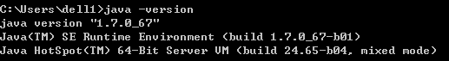
那其实市面上还有很多别的优秀的虚拟机。Sun公司除了有大名鼎鼎的HotSpot外，还有KVM、Squawk VM、Maxine VM，BEA公司有JRockit VM、IBM公司有J9 VM等等。
Java 能干嘛
Java是现在非常流行的语言，对于很多刚开始接触Java的新手却很不知所措，不明白到底学了Java之后可以做些什么？

其实当你学好Java之后， 可以做的东西实在太多了，网站、软件、手机游戏、电脑游戏、中间件以及现在流行的安卓手机app等，都是由Java语言编写的；

除了这些，Java还有很多用途，家里的微波炉、洗衣机等家电也有可能是Java控制的。

由于Java拥有很高的安全性、平台移植性等特点，所以受到广大程序员的喜爱，应用到各行各业。那么，学习Java到底可以干些什么呢？

编写网站

现在许多大型网站都是用Java编写的，比如我们熟悉的电子商务交易平台阿里巴巴、淘宝、京东都是使用Java编写的。

即使是简单的jsp、servlet，和以struts为基础的网站，在政府项目中也是很受欢迎的，例如保险、教育、医疗、国防等部门的网站都是以Java为基础来开发的。

Android应用

Java做安卓不单单是系统，还有APP。对于如今的开发人员来说，他们更多的时间是花在开发APP上面。

你在Android手机上，随便打开一个App应用，都是用Java语言编写。虽然现在Android运用了不同的JVM以及不同的封装方式，但是代码还是用Java语言编写的。

大型企业服务器应用

很多大型企业管理系统、CRM系统，ERP系统主要使JAVA 编写。例如移动、联通、电信等通讯行业的客户管理系统，快递公司的物流系统离不开Java；交通工具的订票系统绝大部分也是使用Java开发的。

做软件工具

一般来说，编程语言都可以做软件，Java也不例外，许多常用的软件和开发工具都是运用Java来编写和开发的，例IneteliJIdea、Eclipse，Netbans IDE等。

大数据技术

Java最大的优势之一是它在大数据领域的地位，目前很多的大数据的架构都是通过Java来完成的。

例如现在最主流的大数据框架Hadoop的应用主要用Java开发的；Apache的基于Java 的 HBase和Accumulo以及ElasticSearchas。

游戏领域

在pc端上，Java并不合适做大型游戏，而手机端，95后的你肯定不知道，以前玩的手机游戏有90%以上都是Java开发的，只要是支持Java程序的手机都可以安装。

现在Java在手机端又迎来了复苏，全是拜android系统所赐。因为android手机系统本身就是用Java语言开发的，所以用Java来编写android手机游戏就很好处理。

科学应用

如今，Java常常是科学应用的默认选择，包括了自然语言处理。这最主要的原因是Java比起C++或者其他语言有更加安全，可移植，可维护，而且Java有着更好的高级开发工具。

我的第一个JAVA程序
以下我们通过一个简单的实例来展示 Java 编程，创建文件 HelloWorld.java(文件名需与类名一致), 代码如下：
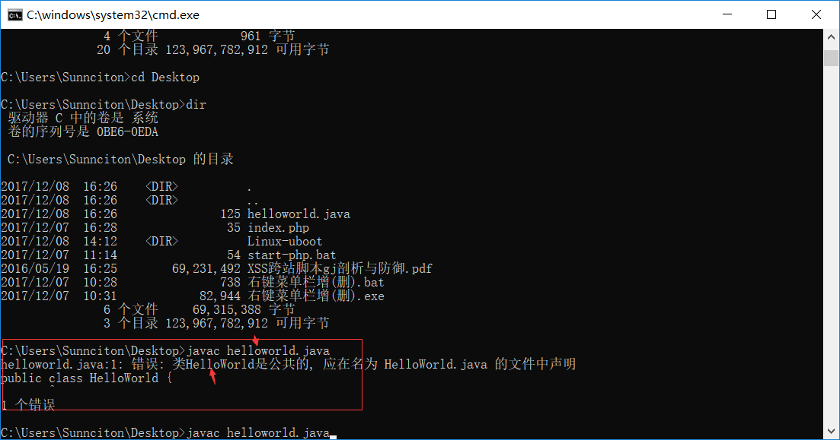

实例
public class HelloWorld {
public static void main(String[] args) {
System.out.println("Hello World");
}
}

运行以上实例，输出结果如下：
$ javac HelloWorld.java
$ java HelloWorld
Hello World

执行命令解析：
以上我们使用了两个命令 javac 和 java。
javac 后面跟着的是java文件的文件名，例如 HelloWorld.java。 该命令用于将 java 源文件编译为 class 字节码文件，如： javac HelloWorld.java。
运行javac命令后，如果成功编译没有错误的话，会出现一个 HelloWorld.class 的文件。
java 后面跟着的是java文件中的类名,例如 HelloWorld 就是类名，如: java HelloWorld。
注意：java命令后面不要加.class。
为什么先需要javac helloworld.java
因为javac会把当前的helloworld.java解释成当前的机器码，也就是.class文件
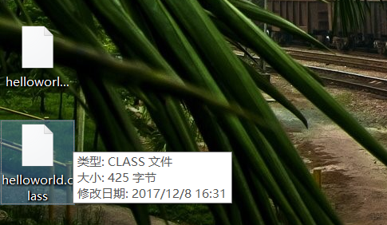
我们再执行命令
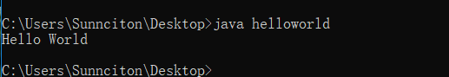
读取的其实是.class类里面的内容
有的小伙伴看到后不理解，为什么是 String[] args，这个 args 是干嘛的？
String[] args 可以看出来它是一个数组。在命令行中比如运行 Test.class 文件,你可以这样写：
java Test runoob
相当于给数组传入了一个 runoob 字符串。也可以打印出来，可以作为简单的输入。
例如：
public class Test {
public static void main(String[] args) {
System.out.println(args[0]);
}
}

运行以上实例，输出结果如下：
$ javac Test.java
$ java Test runoob
runoob

此处注意，main 是一个程序的入口，一个 java 程序运行必须而且有且仅有一个 main 方法。args[0] 是你传入的第一个参数，args[1]是传入的第二个参数，以此类推。

